<项目名称>

测试计划

版本 <1.0>

修订历史记录

|  |  |  |  |
| --- | --- | --- | --- |
| **日期** | **版本** | **说明** | **作者** |
| 2019/6/26 | 1.0 | 对初步完成的小程序进行测试 | 郭尚 |
|  |  |  |  |
|  |  |  |  |
|  |  |  |  |

目录

1. 简介 4

1.1 目的 4

1.2 范围

1.3 项目标识

2. 测试需求 5

3. 测试策略 6

3.1 功能测试 6

4. 执行测试 7

5. 评估测试 11

测试计划

# 简介

## 目的

事务管理清单的这一“测试计划”文档有助于实现以下目标：

完善微信小程序：事务管理清单

## 范围

日历界面主要功能的实现

## 项目标识

下表列出了制定*测试计划*所用的文档，并标明了文档的可用性：

|  |  |  |  |  |
| --- | --- | --- | --- | --- |
| **文档 （版本/日期）** | **已创建或可用** | **已被接受或已经过复审** | **作者或来源** | **备注** |
| 需求规约 | 🗹 是 🞏 否 | 🗹 是 🞏 否 | 郭尚 | 开发过程中作 |
| 项目计划 | 🗹 是 🞏 否 | 🗹 是 🞏 否 | 郭尚 | 开发过程中作 |

# 测试需求

下面列出了那些已被确定为测试对象的项目（用例、功能性需求和非功能性需求）。此列表说明了测试的对象。

行事历界面：（1）日历的完善

# 3.测试策略

### 功能测试

|  |  |
| --- | --- |
| 测试目标： | 确保测试对象功能正常。 |
| 方法： | 通过对页面内各个功能的使用的详情，查看功能是否有效，能满足需求计划中的要求。（黑盒测试） |
| 完成标准： | • 所计划的测试已全部执行。  • 所发现的缺陷已全部解决。 |
| 需考虑的特殊事项： | 由于目前只有行事历界面功能全面完善，因此只先对该页面进行测试。 |

**4.执行测试**

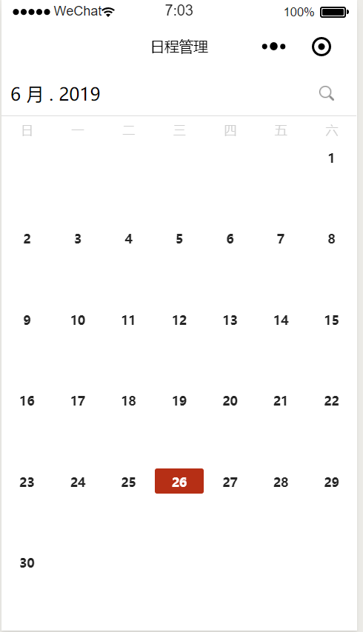日历日期等没有错误，能够直接识别日期

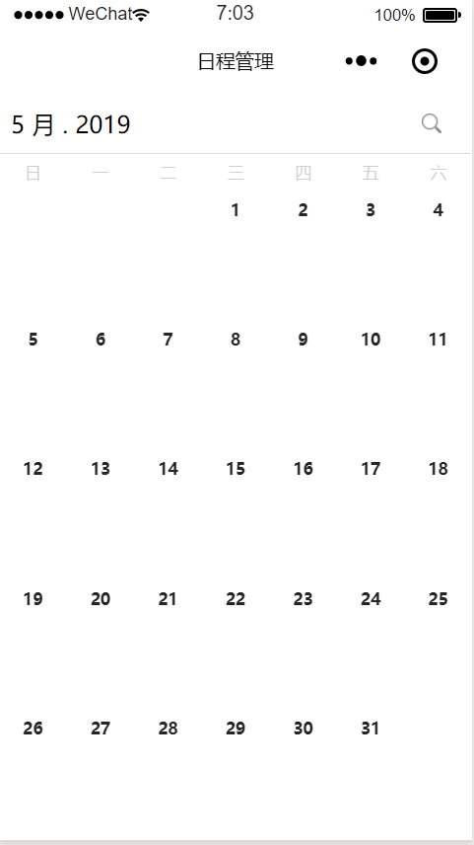

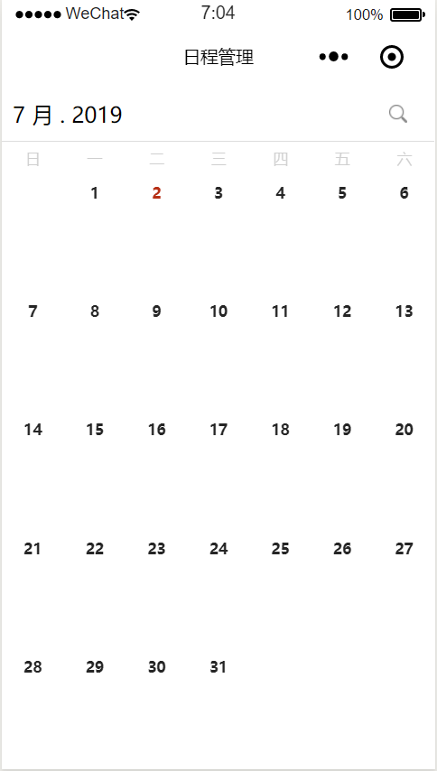转至其他页也没有错误

1. **评估测试**

**5.1用例覆盖**

本次测试中，所有需求都已设计用例，且都能执行成功

**5.2 分析缺陷**

该次测试仅是对日历功能的实现进行测试，是大单元“行事历”中不可或缺的组件，但该单元目前仍缺少其他功能。

**项目里程碑**

|  |  |  |  |
| --- | --- | --- | --- |
| **里程碑任务** | **工作量** | **开始日期** | **结束日期** |
| 制定测试计划 |  | 6.26 | 6.26 |
| 设计测试 |  | 6.26 | 6.26 |
| 实施测试 |  | 6.26 | 6.26 |
| 执行测试 |  | 6.26 | 6.26 |
| 评估测试 |  | 6.26 | 6.26 |